Неделя 29 с 30.03 – 03.04.2020г. Тема: «Что там в небе голубом».
Дата: среда 01.04.2020г.
Цель: Формирование у дошкольников первичных представлений о Вселенной, галактиках, звёздах, созвездиях.

ОД. Конструирование. Тема: «Самолеты».
Задачи: Учить дошкольников создавать конструкцию самолета по образцу. Продолжать формировать умение детей анализировать объект, выделяя в нем части и основные детали.
https://www.youtube.com/watch?time_continue=22&v=dUX6hVY0NOg&feature=emb_logo

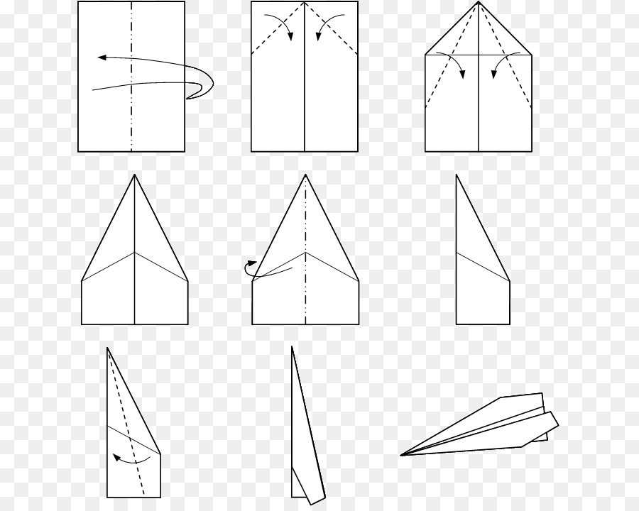

ОД. Музыкальное развитие
http://dou8.edu-nv.ru/svedeniya-ob-obrazovatelnoj-organizatsii/938-dokumenty/6329-stranichka-muzykalnogo-rukovoditelya

